# Menu lateral

Para criar um manu lateral, fazemos dessa forma.

class _MainPageState extends State<MainPage> {

  @override

  Widget build(BuildContext context) {

    return Scaffold(

      appBar: AppBar(title: const Text("Painel de Controle")),

      drawer: const Drawer(),

    );

  }

}

# Botoes

Agora adicionando botões dentro dele.

class _MainPageState extends State<MainPage> {

  @override

  Widget build(BuildContext context) {

    return SafeArea(

      child: Scaffold(

        appBar: AppBar(title: const Text("Painel de Controle")),

        drawer: const Drawer(

          child: Column(

            children: [Text("Dados cadastrados"), Text("Saldo"), Text("Sair")],

          ),

        ),

      ),

    );

  }

}

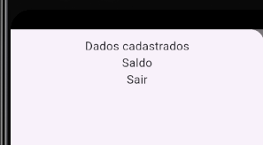

# SizedBox

Vamos descer um pouco, porque estava muito no topo

class _MainPageState extends State<MainPage> {

  @override

  Widget build(BuildContext context) {

    return SafeArea(

      child: Scaffold(

        appBar: AppBar(title: const Text("Painel de Controle")),

        drawer: const Drawer(

          child: Column(

            children: [

              SizedBox(height: 10),

              Text("Dados cadastrados"),

              Text("Saldo"),

              Text("Sair"),

            ],

          ),

        ),

      ),

    );

  }

}

# Alinhamento dos botões a esquerda

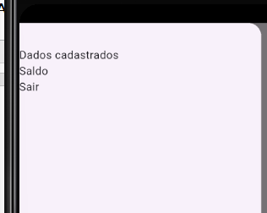

drawer: const Drawer(

          child: Column(

            crossAxisAlignment: CrossAxisAlignment.start,

# Padding

Repara que ficou muito grudado para isso vamos usar um padding

drawer: const Drawer(

          child: Padding(

            padding: EdgeInsets.all(8.0),

            child: Column(

              crossAxisAlignment: CrossAxisAlignment.start,

              children: [

                SizedBox(height: 30),

                Text("Dados cadastrados"),

                Text("Saldo"),

                Text("Sair"),

              ],

            ),

          ),

        ),

Dessa forma estamos dando um padding total, em todos os lados, mas queremos somente na vertical e horinzontal

drawer: const Drawer(

          child: Padding(

            padding: EdgeInsets.symmetric(vertical: 30, horizontal: 30),

            child: Column(

Agora não precisamos mais do sizedBox, porque já fizemos isso com o padding.



# SizedBox

Agora cada item ficou muito grudado, vamos usar o SizedBox para ajustar esses itens.

Vamos usar ele dentro do column e dentro de cada filho do column

drawer: const Drawer(

          child: Padding(

            padding: EdgeInsets.symmetric(vertical: 20, horizontal: 20),

            child: Column(

              crossAxisAlignment: CrossAxisAlignment.start,

              children: [

                Text("Dados cadastrados"),

                SizedBox(height: 10),

                Text("Saldo"),

                SizedBox(height: 10),

                Text("Sair"),

# Divider()

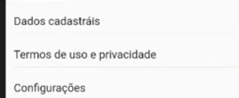

Cada item vai ter esse risco.